**你不知道的 Linux 使用技巧**

字数772 阅读799 评论0 喜欢18

自从大一到现在，**Linux** 已经使用了近三年，大一一直用的是 **ubuntu**，大二开始学习运维方面的东西，然后一直用的是 **CentOS**，下面是自己的一些使用经验和技巧，安利给大家，若你有更好的技巧，也希望分享给我。

**1.快速跳转命令 一 z**

要是每次都要进入一个目录很深的文件夹下，像下面这样：

# cd /root/py/auto/fabric

每次都要输入好多个目录名是不是很烦躁，下面有一个非常方便的操作可以取代它 一 **z 命令**：

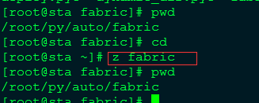

*z 命令*

z 的源码在这里：<https://github.com/rupa/z/blob/master/z.sh>

你只需要把源码复制到用户目录下的 z.sh 文件，然后在 .bashrc 这个文件的最后添加 “source /path/to/z.sh”,最后使用：

# source z.sh

或者

# . .bashrc

就可以生效了，要跳转到一个目录，直接使用 z + 目录名（**此目录必须是以前进入过的**）。

z 这个脚本会为你每次进入的目录分配一个权重，然后根据权重调到你所输入的目录中。

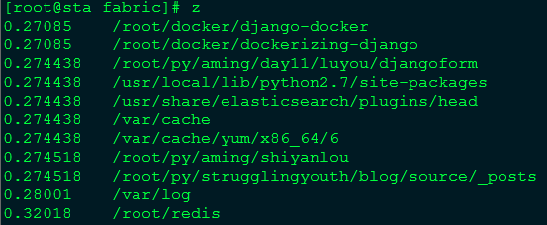

*z 命令*

**2. 配置 vim**

如果经常在终端下写 shell，python 或者 c，大多数应该都使用 vim 吧，作为一个 vim党，没有一个酷炫的写代码的界面怎么能行呢，所以，你想要下面的界面吗？包含代码补全，快速搜素文件，目录树，py 和 c 头文件补全等功能。

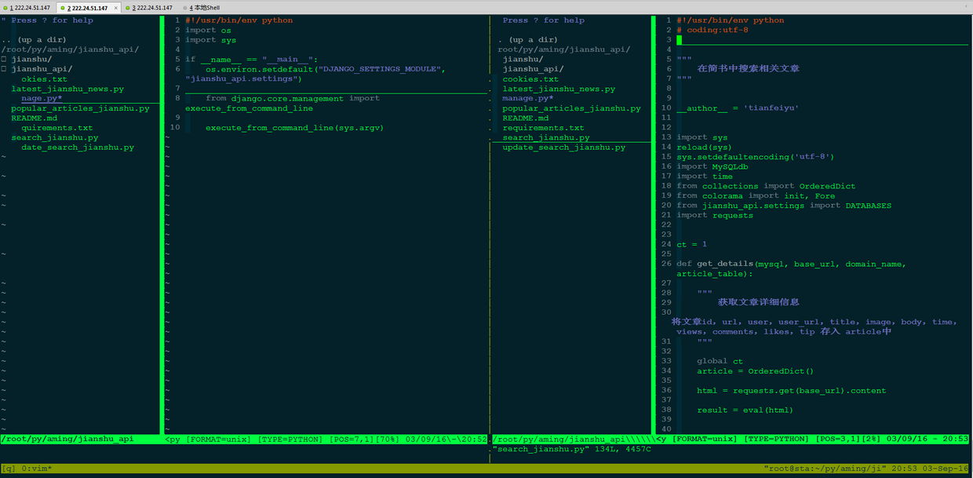

*vim 使用示例*

下载 [vim 配置文件](http://222.24.63.118/ftp/vim/vim.tar.gz) 并将其解压在用户根目录即可完成，使用方法请自行搜索，能不能操作的非常熟练还得看你对 vim 的掌握情况。

**3. 为 mysql 设置提示符**

有时候需要同时连接到多台服务器的，并且操作不同的 mysql，由于 mysql 命令行默认没有用户或主机的提示符，这样容易误操作，所以可以在 /etc/my.cnf 文件中添加以下配置来显示 mysql 的提示符：

[mysql]

prompt="\\u@\\h : \\d \\r:\\m:\\s>"

重新进入 mysql 就这样了：

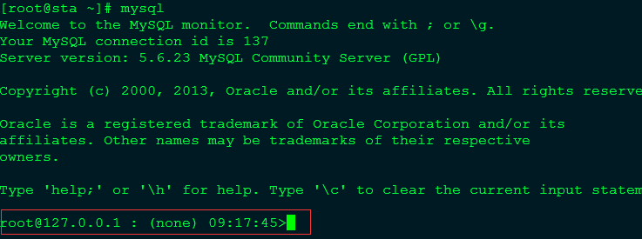

*mysql 提示符*

**4. 查看当前系统版本**

你可能经常使用以下方法查看系统的版本：

[root@sta ~]# cat /etc/issue

CentOS release 6.8 (Final)

Kernel \r on an \m

[root@sta ~]# cat /etc/redhat-release

CentOS release 6.8 (Final)

[root@sta ~]# cat /etc/issue.net

CentOS release 6.8 (Final)

Kernel \r on an \m

但是这些文件可能会暴露系统的信息，一般都会清空文件或者此类文件也可能会被篡改。那就要使用下面的命令了，这可能是最准确的用来查看版本信息的命令：

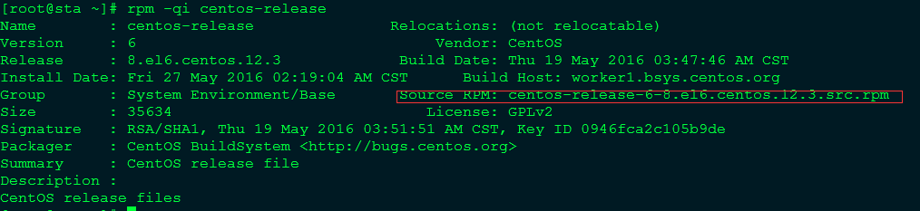

*查看当前系统版本*

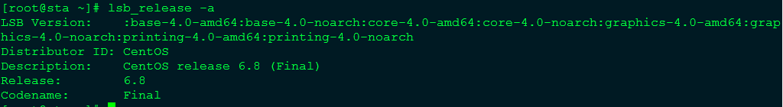

*查看当前系统版本*

CentOS 安装完成后都会默认安装一个 centos-release+版本号 的 rpm 包。

**5.查看系统磁盘**

想要查看一个系统的磁盘使用量，怎么办？使用最多的应该是 fdisk 和 df 命令吧，但是看看下面的命令：

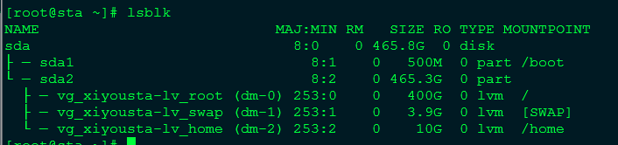

*查看系统磁盘*

是不是比 fdisk 和 df 命令的结果直观多了。

更新于 2016/9/4 ，此文章将会持续更新，欢迎关注！